第二节 描述交变电流的物理量
【学习目标】
1、理解交变电流的最大值和有效值的意义，知道它们之间的关系，会应用正弦式交变电流有效值公式进行有关计算．
2、根据题目设计的物理情景，能熟练选择交变电流的峰值、瞬时值、有效值和平均值的公式进行计算。
【知识回顾】
- 试求图所示物理量的有效值：
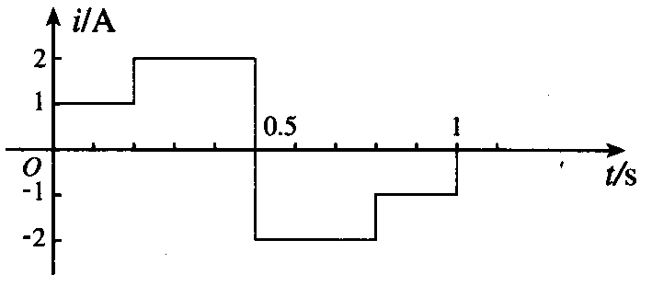
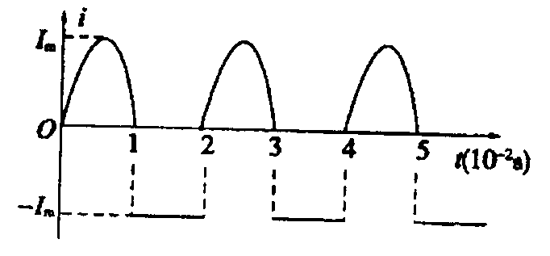

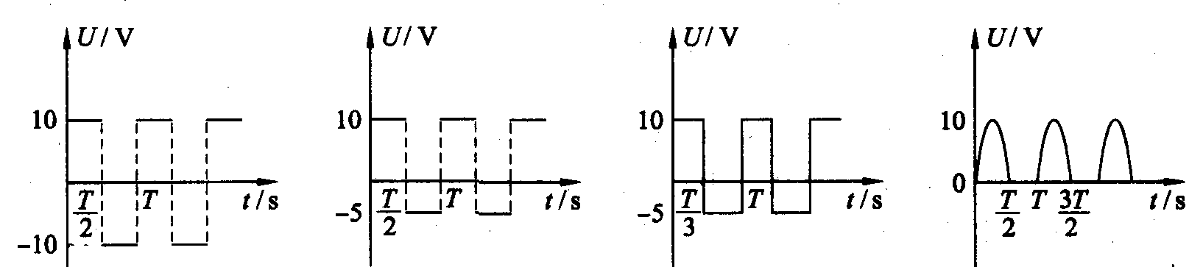

总结：有效值：让交变电流与恒定直流分别通过大小相同的电阻，如果交流在一个周期内它们产生的热量相等，则这个恒定电流的电流I、电压U，叫做这个交流的有效值。（有效值就是根据电流的热效应计算的）
- 交变电流的四值比较（参考《三维设计》32页）
（1）交流电压表、电流表的读数为 值；
（2）计算电功、电热要用 值；
（3）计算电量用 值；
（4）保险丝的熔断电流是 值；
（5）电容器的击穿电压指 值。

【典型例题】
1、下面因素中影响交流发电机产生的电动势的最大值的是（ ）
A、磁感应强度 B、线圈的匝数 C、线圈的面积 D、线圈的初始位置
2、在水平匀强磁场中，有一矩形闭合线圈绕平行于线圈平面垂直于磁感线的转轴匀速转动。若要使线圈中的电流减半，则可行的方法是（ ）
A、只将线圈的转速减半 B、只将线圈的匝数减半
C、只将匀强磁场的磁感应强度减半
D、用原导线重新绕制一个边长减半而匝数不变的矩形闭合线圈
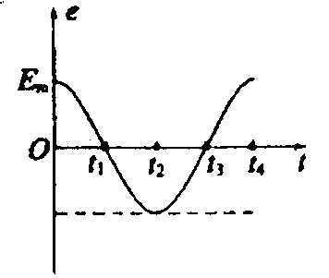
3、一矩形线圈，绕垂直于匀强磁场并位于线圈平面内的固定轴转动，线圈中的感应电动势e随时间t变化如图所示，下面说法正确的是（ ）
A、t₁时刻通过线圈的磁通量为零
B、t₂时刻通过线圈的磁通量的绝对值最大
C、t₃时刻通过线圈的磁通量变化率的绝对值最大
D、每当e变换方向时，通过线圈的磁通量绝对值都为最大
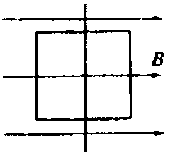
4、矩形线圈在匀强磁场中匀速旋转时，产生的感应电动势最大值为50V，那么该线圈由图所示位置转过30°时，线圈中的感应电动势大小为（ ）
A、50V B、25$\sqrt{3}$V C、25V D、10V
5、发电机的转子是匝数为100匝，边长为20cm的正方形线圈，将它置于磁感应强度B=0.05T的匀强磁场中，绕着垂直于磁场方向的轴以$ω=\text{100}π{\text{rad}}/s$的角速度转动，当线圈平面跟磁场方向垂直时开始计时。线圈和外电路的总电阻R=10$Ω$。
（1）写出交流电流瞬时值表达式； （2）求线圈转过120°时，交变电流的瞬时值
（3）线圈从计时开始，转过$\frac{π}{3}$过程中交变电动势的平均值及通过线圈某一截面的电荷量为多少？

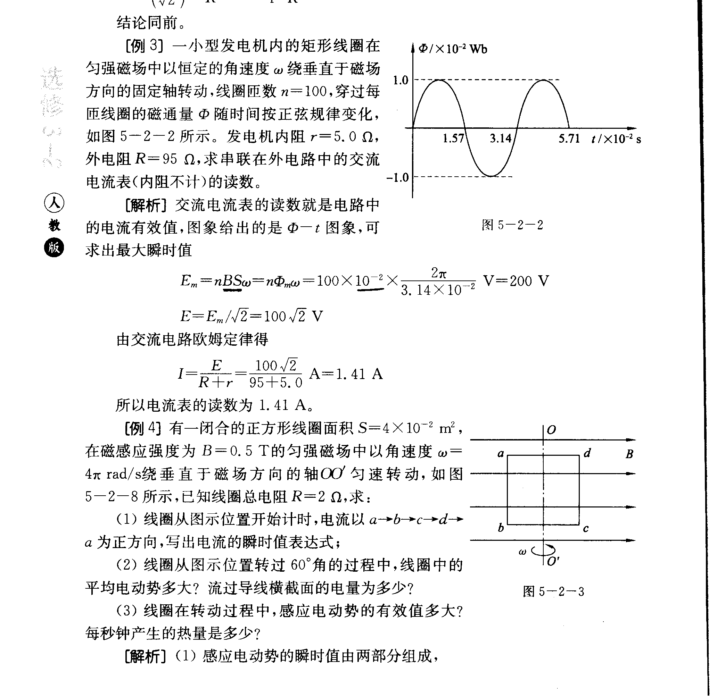
【针对练习】：
1、一小型发电机内的矩形线圈在匀强
磁场中以恒定的角速度$ω$绕垂直于磁场方向的
固定轴转动，线圈匝数n=100，穿过每匝线圈
的磁通量$φ$随时间按正弦规律变化，如图所示。
发电机内阻r=5.0$Ω$，外电阻R=95$Ω$，求串联在外电路中的交流电流表（内阻不计）的读数。

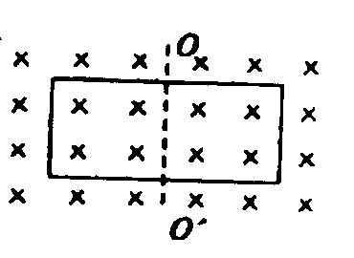
- 如图所示，单匝线圈在匀强磁场中绕OO′轴从图示位置开始匀速转动。已知从图示位置转过$\frac{π}{6}$时，线圈中电动势大小为10V。
求：（1）交变电动势的峰值；
（2）线圈从图示位置转过$\frac{π}{2}$的过程中，交变电动势的平均值。

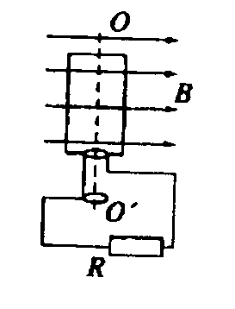
3、如图所示，矩形线圈面积为S，匝数为N，线圈电阻为r。在磁感应强度为B的匀强磁场中绕OO′轴以角速度$ω$匀速转动，外电路电阻为R。当线圈由图示位置转过90°的过程中。求：
（1）通过电阻R的电荷量q；
（2）电阻R上所产生的焦耳热Q。

4、有一闭合的正方形线圈面积S=4×10⁻²m²，在磁
感应强度为B=0.5T的匀强磁场中以角速度$ω$=4$π$rad/s绕
垂直于磁场方向的轴OO′匀速转动，如图所示，已知线圈
总电阻R=2$Ω$，求：
（1）线圈从图示位置开始计时，电流以a→b→c→d→a
为正方向，写出电流的瞬时值表达式；
（2）线圈从图示位置转过60°角的过程中，线圈中的平均电动势多大？流过导线横截面的电量为多少？
（3）线圈在转动过程中，感应电动势的有效值多大？每秒钟产生的热量是多少？

（思考：e=E_{m}sin$ω$t，$\overline{E}=n\frac{Δφ}{Δt}$与E_{m}=NBS$ω$都分别反映出交流电的哪些方面的效果呢？）

